**РЕЗЮМЕ**

Владимир Евдокимович

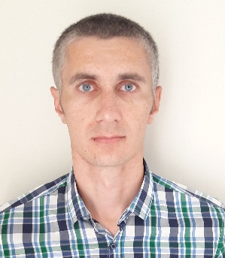

email [uladzimir.yeudakimovich@gmail.com](mailto:uladzimir.yeudakimovich@gmail.com)

site <https://uladzimir-yeudakimovich.github.io>

phone +375 33 3344201

Личные качества

Разработчик интерфейсов с опытом создания веб приложений с использованием фреймворков Angular, Angular Material, Bootstrap и различных библиотек, поддержки приложений, написанных с помощью AngularJS.

Ответственный, надежный, способный самостоятельно решать проблемы и устранять неполадки. Ориентированный на результат и клиента, с отличными навыками взаимодействия.

Целеустремленный и способный проявлять инициативу и настойчивость при решении различных задач, работать под давлением, гибкий и способный эффективно расставлять приоритеты, амбициозен и готов развиваться.

Квалификация / Образование

* Гарвардский университет, курсы по основам программирования CS50, 2017
* The Rolling Scopes School: разработка интерфейсов 2017-2018
* Udemy, Angular 7 с нуля до профи, 2018

Языки

* Английский: уровень B1/B2
* Русский: родной

Технологии

Опыт коммерческой разработки:

* Angular
* AngularJS
* Angular material
* Bootstrap
* JavaScript
* REST
* Ajax
* jQuery
* Git
* webpack
* mocha
* selenium
* SASS and LESS
* HTML5 and CSS3

Учебные проекты:

* Vue
* React
* React Native

Трудовая история

# Программист, lifetech (Turkcell Group), Минск

(Февраль 2019 – по настоящее время)

Достижения и обязанности:

* Поддержка и улучшение приложения написанного на AngularJS ([https://mylifebox.com](https://mylifebox.com/))
* Добавление нового функционала
* Работа с REST API
* Работа в команде из 5 веб-разработчиков в качестве разработчика, взаимодействие с менеджером продукта, командами iOs и Android, тестировщиками и дизайнерами.
* Проверка кода всех членов веб-команды
* Сборка проекта.

# Программист, OCS Innovation Company (OCSICO®), Минск

(Август 2018 – Февраль 2019)

Достижения и обязанности:

* Разработка приложения на Angular 6 и Angular material (<https://ikassa.by>)
* Поддержка приложения на AngularJS
* Работа с REST API
* Самостоятельная работа в качестве веб-разработчика, взаимодействие с менеджером продукта, дизайнером, командами Android и backend.

Программист, фрилансер, Минск

(Февраль 2015 – Август 2018)

Достижения и обязанности:

* Разработка приложения на Angular 4 и Bootstrap 4 (<https://www.abamahotelresort.com>)
* Разработка сайтов с использованием JavaScript и jQuery
* Работа с REST API
* Работа в команде из 2 веб-разработчиков в качестве разработчика.